Název a číslo materiálu
VY_32_INOVACE_01-21

Prostředí MS Excel

Ročník: | 9.
Vzdělávací oblast: | Informační a komunikační technologie
Vzdělávací obor: | Informatika
Tematický okruh: | Tabulkový procesor
Téma: | Základní orientace v tabulkovém procesoru
Jméno autora: | Mgr. Petr Chvojka
Vytvořeno dne: | 11.1.2011
Metodický popis,  (anotace): | Metodický materiál vytvořený pro žáky na podporu výkladu – nahrazuje sešit a učebnici, žák jej může opakovaně použít jako návod při práci dle své potřeby. Materiál je též žákům volně dostupný po přihlášení ke službě WindowsLive@Edu.

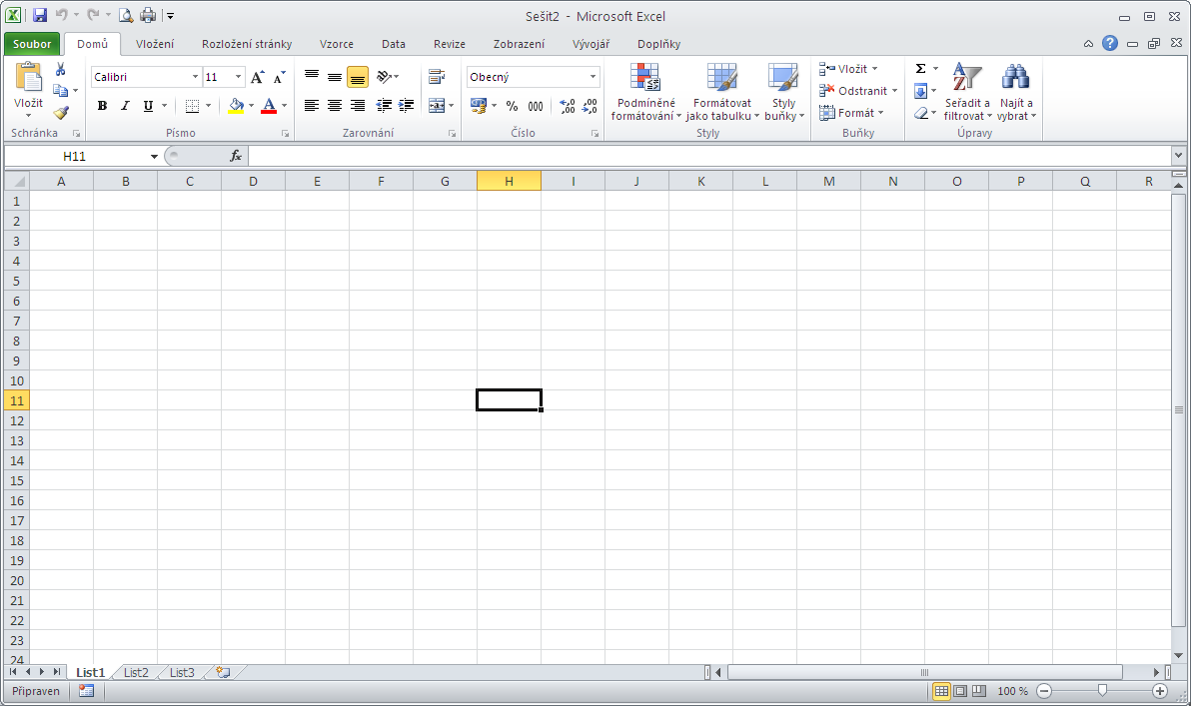
Stavový řádek
Adresa aktivní buňky
Záhlaví řádků
Tlačítko Soubor
(nahrazuje tlačítko Office
z Office 2007)
Záložky listů MS Excel
Vytvoření nového listu
Pás karet
Záhlaví sloupců
Aktivní buňka
Měřítko zobrazení (Lupa)
Změna zobrazení
Panel nástrojů Rychlý přístup
Aktivní buňka
Titulkový pruh programu
Adresa aktivní buňky
Řádek pro editaci vzorců

Použitá literatura:
KOVÁŘOVÁ, Libuše. Informatika pro základní školy: 3. Vyd. 2. Kralice na Hané: Computer Media, 2009, 88 s. ISBN 978-80-7402-017-9 (DíL 3 : BROž.) :.

